Об утверждении регламентов государственных услуг в сфере долевого участия в жилищном строительстве
Утративший силу
Постановление акимата Алматинской области от 02 октября 2017 года № 405. Зарегистрировано Департаментом юстиции Алматинской области 20 октября 2017 года № 4348. Утратило силу постановлением акимата Алматинской области от 31 января 2020 года № 35
Сноска. Утратило силу постановлением акимата Алматинской области от 31.01.2020 № 35 (вводится в действие по истечении десяти календарных дней после дня его первого официального опубликования).
В соответствии с пунктом 1 статьи 16 Закона Республики Казахстан от 15 апреля 2013 года "О государственных услугах", приказом Министра по инвестициям и развитию Республики Казахстан от 26 июня 2017 года № 387 "Об утверждении стандартов государственных услуг в сфере долевого участия в жилищном строительстве" (зарегистрирован в Реестре государственной регистрации нормативных правовых актов № 15398), акимат Алматинской области ПОСТАНОВЛЯЕТ:
1..Утвердить прилагаемые:
1) регламент государственной услуги "Выдача разрешения на привлечение денег дольщиков", согласно приложению 1 к настоящему постановлению;
2) регламент государственной услуги "Выдача выписки об учетной записи договора о долевом участии в жилищном строительстве", согласно приложению 2 к настоящему постановлению.
2. Контроль за исполнением настоящего постановления возложить на первого заместителя акима Алматинской области Л. Турлашова.
3. Настоящее постановление вступает в силу со дня государственной регистрации в органах юстиции и вводится в действие по истечении десяти календарных дней после дня его первого официального опубликования.
Аким области | А. Баталов
Приложение 1 утвержденное постановлением акимата Алматинской области от "02" октября 2017 года № 405
Сноска. Регламент - в редакции постановления акимата Алматинской области от 25.04.2019 № 161 (вводится в действие по истечении десяти календарных дней после дня его первого официального опубликования.).
Регламент государственной услуги "Выдача разрешения на привлечение денег дольщиков"
1. Общие положения
1. Государственная услуга "Выдача разрешения на привлечение денег дольщиков" (далее - государственная услуга) оказывается бесплатно юридическим лицам (далее – услугополучатель) местными исполнительными органами районов и городов областного значения (далее - услугодатель).
Государственная услуга оказывается на основании стандарта государственной услуги "Выдача разрешения на привлечение денег дольщиков" утвержденного приказом Министра по инвестициям и развитию Республики Казахстан от 26 июня 2017 года № 387 "Об утверждении стандартов государственных услуг в сфере долевого участия в жилищном строительстве" (зарегистрирован в Реестре государственной регистрации нормативных правовых актов № 15398) (далее - Стандарт).
Прием заявления и выдача результата оказания государственной услуги осуществляется через Некоммерческое акционерное общество "Государственная корпорация "Правительство для граждан" (далее – Государственная корпорация).
2. Форма оказания государственной услуги: бумажная.
3. Результат оказания государственной услуги: выдача разрешения на привлечение денег дольщиков согласно приложению 1 к Стандарту, либо мотивированный ответ об отказе в оказании государственной услуги в случаях и по основаниям, предусмотренных пунктом 10 Стандарта.
Форма предоставления результата оказания государственной услуги: бумажная.
2. Описание порядка действий структурных подразделений (работников) услугодателя в процессе оказания государственной услуги
4. Основанием для начала процедуры (действия) по оказанию государственной услуги является обращение услугополучателя с пакетом документов, согласно пункту 9 Стандарта.
5. Содержание каждой процедуры (действия), входящей в состав процесса оказания государственной услуги, длительность его выполнения и результат процедуры (действия) по оказанию государственной услуги:
1) прием, регистрация документов и направление руководителю услугодателя на резолюцию – 20 (двадцать) минут. Результат - направление руководителю услугодателя;
2) рассмотрение документов и определение ответственного исполнителя услугодателя – 3 (три) часа. Результат - определение ответственного исполнителя услугодателя;
3) рассмотрение документов, оформление результата оказания государственной услуги ответственным исполнителем услугодателя и направление на подпись руководителю услугодателя – 9 (девять) рабочих дней. Результат - направление результата оказания государственной услуги на подпись руководителю услугодателя;
4) подписание результата оказания государственной услуги и направление ответственному исполнителю услугодателя – 4 (четыре) часа. Результат - направление результата оказания государственной услуги ответственному исполнителю услугодателя;
5) выдача результата оказания государственной услуги – 20 (двадцать) минут. Результат - выдача результата оказания государственной услуги.
3. Описание порядка взаимодействия структурных подразделений (работников) услугодателя в процессе оказания государственной услуги
6. Перечень структурных подразделений (работников) услугодателя, которые участвуют в процессе оказания государственной услуги:
1) сотрудник канцелярии услугодателя;
2) руководитель услугодателя;
3) ответственный исполнитель услугодателя.
7. Описание последовательности процедур (действий) между структурными подразделениями (работниками) с указанием длительности каждой процедуры (действия) приведены в приложении настоящего регламента "Справочнике бизнес-процессов оказания государственной услуги".
4. Описание порядка взаимодействия с Государственной корпорацией и (или) иными услугодателями, а также порядка использования информационных систем в процессе оказания государственной услуги
8. Для получения государственной услуги услугополучатель представляет в Государственную корпорацию пакет документов, согласно пункту 9 Стандарта.
9. Описание процесса получения результата оказания государственной услуги через Государственную корпорацию, его длительность:
1) работник Государственной корпорации принимает документы и выдает расписку о приеме соответствующих документов (согласно пункту 9 Стандарта работник Государственной корпорации отказывает в приеме заявления и выдает расписку согласно приложению 3 Стандарта) - 20 (двадцать) минут;
2) работник Государственной корпорации направляет принятые документы услугодателю - 2 (два) часа;
3) порядок действий структурных подразделений услугодателя в процессе оказания государственной услуги осуществляется в соответствии с пунктом 5 настоящего регламента;
4) работник Государственной корпорации получает результат оказания государственной услуги от услугодателя - 1 (один) час;
5) работник Государственной корпорации выдает услугополучателю результат оказания государственной услуги - 20 (двадцать) минут.
Приложение к регламенту государственной услуги "Выдача разрешения на привлечение денег дольщиков"
Справочник бизнес-процессов оказания государственной услуги

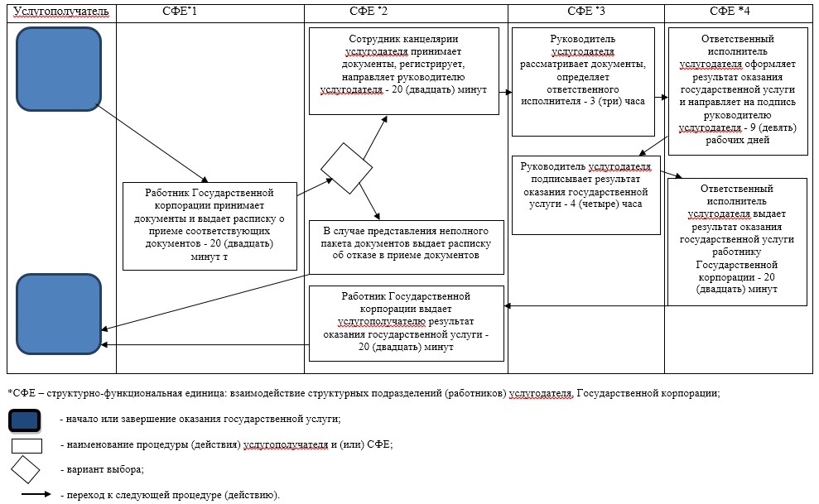

Приложение 2 утвержденное постановлением акимата Алматинской области от "02" октября 2017 года № 405
Сноска. Регламент - в редакции постановления акимата Алматинской области от 25.04.2019 № 161 (вводится в действие по истечении десяти календарных дней после дня его первого официального опубликования).
Регламент государственной услуги "Выдача выписки об учетной записи договора о долевом участии в жилищном строительстве"
1. Общие положения
1. Государственная услуга "Выдача выписки об учетной записи договора о долевом участии в жилищном строительстве" (далее - государственная услуга) оказывается бесплатно юридическим лицам (далее – услугополучатель) местными исполнительными органами районов и городов областного значения (далее - услугодатель).
Государственная услуга оказывается на основании стандарта государственной услуги "Выдача выписки об учетной записи договора о долевом участии в жилищном строительстве" утвержденного приказом Министра по инвестициям и развитию Республики Казахстан от 26 июня 2017 года № 387 "Об утверждении стандартов государственных услуг в сфере долевого участия в жилищном строительстве" (зарегистрирован в Реестре государственной регистрации нормативных правовых актов № 15398) (далее - Стандарт).
Прием заявления и выдача результата оказания государственной услуги осуществляется через Некоммерческое акционерное общество "Государственная корпорация "Правительство для граждан" (далее – Государственная корпорация).
2. Форма оказания государственной услуги: бумажная.
3. Результат оказания государственной услуги: выдача выписки об учетной записи договора о долевом участии в жилищном строительстве согласно приложению 1 к Стандарту государственной услуги либо мотивированный ответ об отказе в оказании государственной услуги в случаях и по основаниям, предусмотренных пунктом 10 Стандарта.
Форма предоставления результата оказания государственной услуги: бумажная.
2. Описание порядка действий структурных подразделений (работников) услугодателя в процессе оказания государственной услуги
4. Основанием для начала процедуры (действия) по оказанию государственной услуги является обращение услугополучателя с пакетом документов, согласно пункту 9 Стандарта.
5. Содержание каждой процедуры (действия), входящей в состав процесса оказания государственной услуги, длительность его выполнения и результат процедуры (действия) по оказанию государственной услуги:
1) прием, регистрация документов и направление руководителю услугодателя на резолюцию – 20 (двадцать) минут. Результат - направление руководителю услугодателя;
2) рассмотрение документов и определение ответственного исполнителя услугодателя – 3 (три) часа. Результат - определение ответственного исполнителя услугодателя;
3) рассмотрение документов, оформление результата оказания государственной услуги ответственным исполнителем услугодателя и направление на подпись руководителю услугодателя – 5 (пять) рабочих дней. Результат - направление результата оказания государственной услуги на подпись руководителю услугодателя;
4) подписание результата оказания государственной услуги и направление ответственному исполнителю услугодателя – 4 (четыре) часа. Результат - направление результата оказания государственной услуги ответственному исполнителю услугодателя;
5) выдача результата оказания государственной услуги – 20 (двадцать) минут. Результат - выдача результата оказания государственной услуги.
3. Описание порядка взаимодействия структурных подразделений (работников) услугодателя в процессе оказания государственной услуги
6. Перечень структурных подразделений (работников) услугодателя, которые участвуют в процессе оказания государственной услуги:
1) сотрудник канцелярии услугодателя;
2) руководитель услугодателя;
3) ответственный исполнитель услугодателя.
7. Описание последовательности процедур (действий) между структурными подразделениями (работниками) с указанием длительности каждой процедуры (действия) приведены в приложении настоящего регламента "Справочнике бизнес-процессов оказания государственной услуги".
4. Описание порядка взаимодействия с Государственной корпорацией и (или) иными услугодателями, а также порядка использования информационных систем в процессе оказания государственной услуги
8. Для получения государственной услуги услугополучатель представляет в Государственную корпорацию пакет документов, согласно пункту 9 Стандарта.
9. Описание процесса получения результата оказания государственной услуги через Государственную корпорацию, его длительность:
1) работник Государственной корпорации принимает документы и выдает расписку о приеме соответствующих документов (согласно пункту 9 Стандарта работник Государственной корпорации отказывает в приеме заявления и выдает расписку согласно приложению 3 Стандарта) - 20 (двадцать) минут;
2) работник Государственной корпорации направляет принятые документы услугодателю - 2 (два) часа;
3) порядок действий структурных подразделений услугодателя в процессе оказания государственной услуги осуществляется в соответствии с пунктом 5 настоящего регламента;
4) работник Государственной корпорации получает результат оказания государственной услуги от услугодателя - 1 (один) час;
5) работник Государственной корпорации выдает услугополучателю результат оказания государственной услуги - 20 (двадцать) минут.
Приложение к регламенту государственной услуги "Выдача выписки об учетной записи договора о долевом участии в жилищном строительстве"
Справочник бизнес-процессов оказания государственной услуги

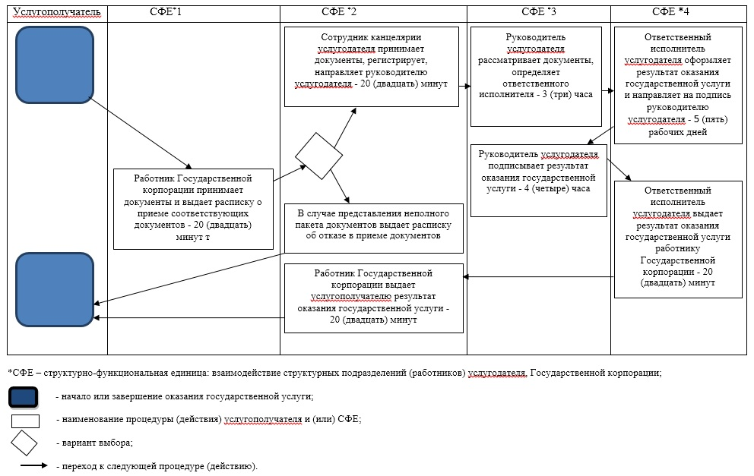

© 2012. РГП на ПХВ «Институт законодательства и правовой информации Республики Казахстан» Министерства юстиции Республики Казахстан

